附件八：风力发电系统安装与调试项目实操比赛样题
2012年全国职业院校现代制造及自动化技术教师大赛
“风力发电系统安装与调试比赛实操”样题

（总时间：240分钟）

任

务

书

一、竞赛要求
1．正确使用工具，操作安全规范；
2．部件安装、电路连接、接头处理正确、可靠，符合要求；
3．爱惜赛场的设备和器材，尽量减少耗材的浪费；
4．保持工作台及附近区域干净整洁；
5．竞赛过程中如有异议，可向现场考评人员反映，不得扰乱赛场秩序；
6．遵守赛场纪律，尊重考评人员，服从安排。

二、注意事项
1．参赛选手在比赛过程中应该遵守相关的规章制度和安全守则，如有违反，则按照相关规定在考试的总成绩中扣除相应分值；
2．参赛选手的比赛任务书用参赛证号、场次、工位号标识，不得写有姓名或与身份有关的信息，否则成绩无效，在比赛任务书的指定附页内完成电气控制原理图的设计，比赛任务书完成后收回；
3．参赛选手应将编写的程序资料保存在“D:\2012\工位号\程序”文件夹下；
4．由于错误接线等原因引起PLC、电机及驱动器、变频器、平板电脑、发电机、导电滑环和直流电源等器件损坏，取消竞赛资格；
5．参赛选手应在240分钟内完成任务书规定的内容；考试成绩以100分进行计算。

一、设备组成及工作情况描述
参赛平台参照兆瓦级风机控制系统设计，包括一套风力发电机模拟对象和四台控制柜，分别是：风机对象模型（MW级风机结构，可实现主动偏航和独立变桨功能）、能源控制·监控管理·气象站、偏航变桨控制系统、能源转换储存控制系统、风能变流器系统。可以实现风机变桨系统、电气系统、偏航系统的控制过程实训和风机的整机运行演示。
设备部件的名称和位置如下图（图1a.1b.1c）所示：
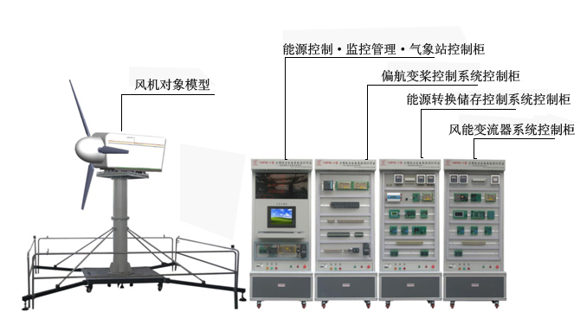
图1a

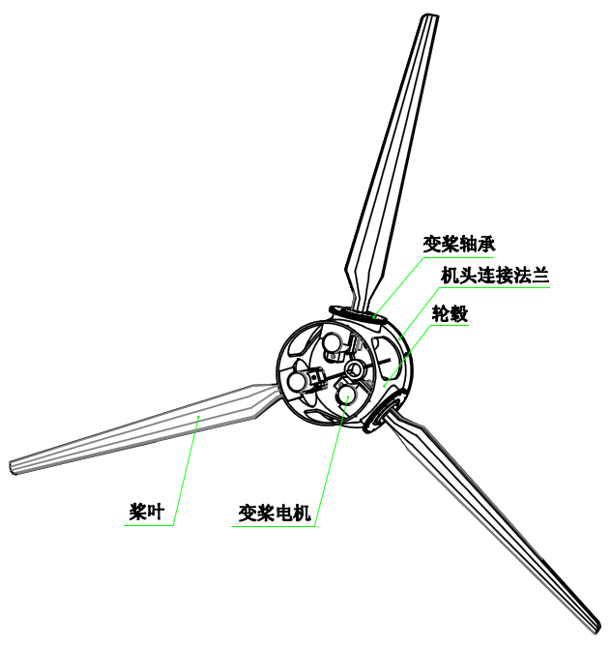
图1b
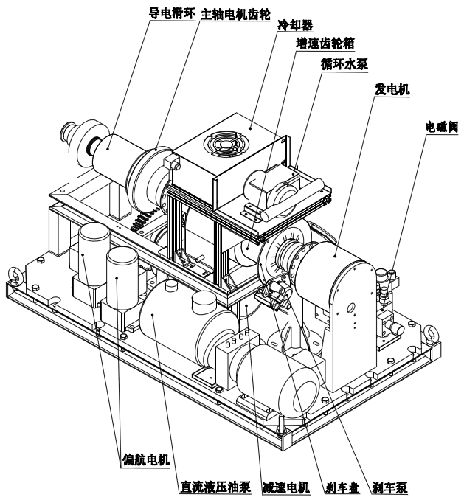
图1c
二、需要完成的工作任务
请根据要求，在所规定的连续4小时时间内，完成一套风力发电系统的安装、线路连接和调试工作。

任务一：电路设计（共5分）
请你仔细阅读大型风力发电系统实训平台使用说明书，然后根据你对设备及其工作过程的理解，在提供指定的绘制专用页图框内绘制（附图1）电池充放电电路电气原理图。要求：
1.要求绘制风力发电机、整流器、直流/直流变换器、电池充放电控制器及蓄电池等充放电系统主要配套设备，并且在设计的电气原理图中配备有测量仪表，能够采集“直流/直流”变换器输入的电压、电流信号，蓄电池输出的电压电流信号。
2.用HB或B型铅笔绘图；
3.图中元件符号应采用国家标准GB/T 4728.1-2005中规定的图形符号和文字符号；模块符号可自定义。
任务二：PLC程序编制（共5分）
编写PLC控制程序，并下载到PLC中，PLC程序编辑的内容需通过设备的工作过程进行体现。
偏航控制功能要求：
1.风机开始复位后能够自动寻找初始原点位置；
2.在运行过程中能够判断当前角度位置；
3.能够计算外部输入的偏转角度与当前位置的角度差并判断偏航电机的运动方向；
4.正反向转动均匀平稳；偏航动作完成后,风轮轴线与风向偏差的最大值不大于5°；
5.解缆动作准确,不得有误动作；
6.编程需要的I/O端口表如下：
PLC端口 | 定义
I0.0 | 编码器A相
I0.1 | 编码器B相
I1.3 | 光幕信号
I1.5 | 启动信号
I1.6 | 停止信号
I1.7 | 复位信号
I3.4 | 手动/自动切换
I3.5 | 偏航原点信号
I3.6 | 偏航后限位信号
Q2.7 | 偏航反转信号
Q3.0 | 偏航正转信号
V1 | 偏航变频器模拟量输入信号AIN+
M1 | 偏航变频器模拟量输入信号AIN-

任务三：变桨系统安装与调试（共20分）
1.根据所给的机械安装图（图2）将一副变桨轴承安装到基座上。
2.按照给定的控制电路接线图（图3）和接线表，连接变浆电路单元控制电路。
3.工艺要求：
(1)控制线路和强电线路需分开布线;
(2)所有导线需加黑色管形绝缘端子，且与接线端子的连接应牢固、可靠;
(3)根据图纸及提供的号码管，在导线两端套好号码管，号码管方向正确;
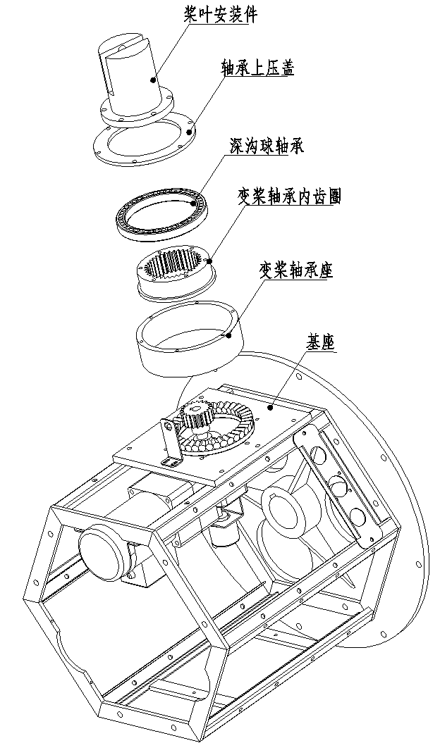
(4)所有连接导线需放入线槽内，外露部分走线应整齐; 机身内走线需要绑扎捆定。

图2
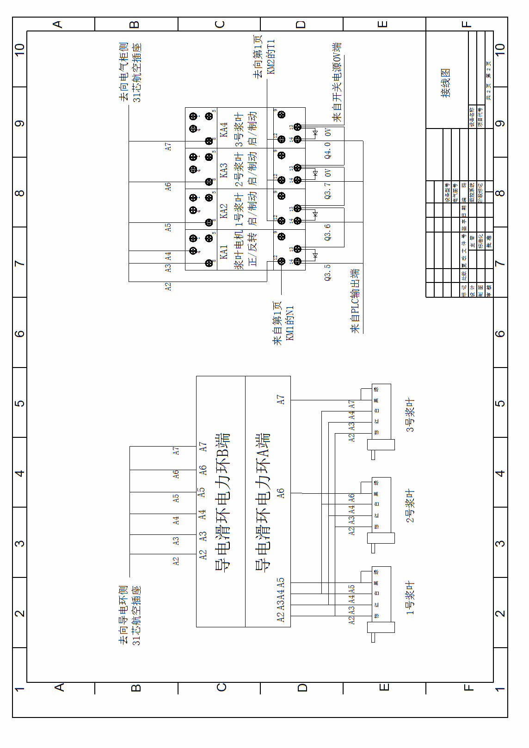

图3

1号桨叶电机接线表
序号 | 起始端位置 | 结束端位置 |  | 号码管编号 | 线型
序号 | 导电滑环A端 | 名称 | 编号 | 号码管编号 | 线型
1 | A2 | 1号桨叶电机 | B2 | A21 | 23黑
2 | A3 | 1号桨叶电机 | U2 | A31 | 23蓝
3 | A4 | 1号桨叶电机 | Z2 | A41 | 23红
4 | A5 | 1号桨叶电机 | U1 | A51 | 23绿
5 | A5 | 1号桨叶电机 | B1 | A52 | 23绿
2号桨叶电机接线表
序号 | 起始端位置 | 结束端位置 |  | 号码管编号 | 线型
序号 | 导电滑环A端 | 名称 | 编号 | 号码管编号 | 线型
1 | A2 | 2号桨叶电机 | B2 | 22 | 23黑
2 | A3 | 2号桨叶电机 | U2 | 32 | 23蓝
3 | A4 | 2号桨叶电机 | Z2 | 42 | 23红
4 | A6 | 2号桨叶电机 | U1 | 62 | 23绿
5 | A6 | 2号桨叶电机 | B1 | 63 | 23绿
3号桨叶电机接线表
序号 | 起始端位置 | 结束端位置 |  | 号码管编号 | 线型
序号 | 导电滑环A端 | 名称 | 编号 | 号码管编号 | 线型
1 | A2 | 3号桨叶电机 | B2 | 23 | 23黑
2 | A3 | 3号桨叶电机 | U2 | 33 | 23蓝
3 | A4 | 3号桨叶电机 | Z2 | 43 | 23红
4 | A7 | 3号桨叶电机 | U1 | 73 | 23绿
5 | A7 | 3号桨叶电机 | B1 | 74 | 23绿
导电滑环B端接线表
序号 | 起始端位置 | 结束端位置 |  | 号码管编号 | 线型
序号 | 对象上31芯航空插座 | 名称 | 编号 | 号码管编号 | 线型
1 | 第14脚 | 导电滑环B端 | A2 | A2 | 32黑
2 | 第31脚 | 导电滑环B端 | A3 | A3 | 32黑
3 | 第30脚 | 导电滑环B端 | A4 | A4 | 32黑
4 | 第29脚 | 导电滑环B端 | A5 | A5 | 32绿
5 | 第28脚 | 导电滑环B端 | A6 | A6 | 32黄
6 | 第27脚 | 导电滑环B端 | A7 | A7 | 32红

透明继电器出线端接线表
序号 | 起始端位置 | 结束端位置 |  | 号码管编号 | 线型
序号 | 控制柜侧31芯航空插座 | 名称 | 编号 | 号码管编号 | 线型
1 | 第14脚 | 端子排3 | N1 | A2 | 32黑
2 | 第31脚 | 透明继电器 | KA1:8 | A3 | 32黑
3 | 第30脚 | 透明继电器 | KA1:4 | A4 | 32黑
4 | 第29脚 | 透明继电器 | KA2:8 | A5 | 32绿
5 | 第28脚 | 透明继电器 | KA3:8 | A6 | 32黄
6 | 第27脚 | 透明继电器 | KA4:8 | A7 | 32红
透明继电器进线端接线表
序号 | 起始端位置 | 结束端位置 |  | 号码管编号 | 线型
序号 | 透明继电器 | 名称 | 编号 | 号码管编号 | 线型
1 | KA1:14 | 端子排1 | Q3.5 | Q3.5 | 16黑
2 | KA2:14 | 端子排1 | Q3.6 | Q3.6 | 16黑
3 | KA3:14 | 端子排1 | Q3.7 | Q3.7 | 16黑
4 | KA4:14 | 端子排1 | Q4.0 | Q4.0 | 16黑
5 | KA1:13 | 端子排2 | COM | 0V | 16蓝
6 | KA2:13 | 端子排2 | COM | 0V | 16蓝
7 | KA3:13 | 端子排2 | COM | 0V | 16蓝
8 | KA4:13 | 端子排2 | COM | 0V | 16蓝
9 | KA1:12 | 端子排3 | N1 | N1 | 32黑
10 | KA2:12 | 端子排3 | T1 | T1 | 32黄
11 | KA3:12 | 端子排3 | T1 | T1 | 32黄
12 | KA4:12 | 端子排3 | T1 | T1 | 32黄

任务四：偏航系统安装与调试（共20分）
1.根据图1d.1e所示将偏航电机安装到底座平板上。
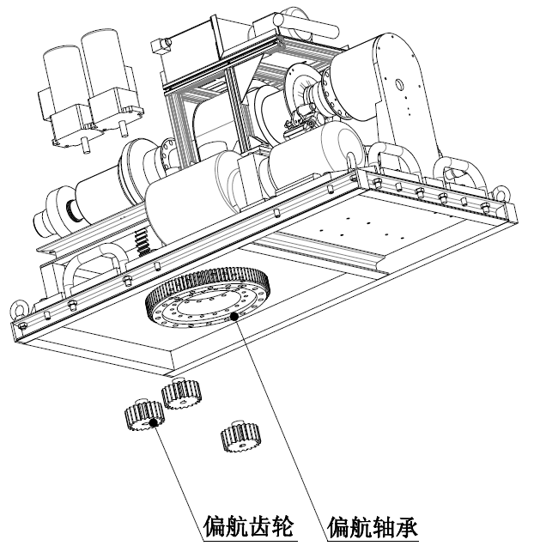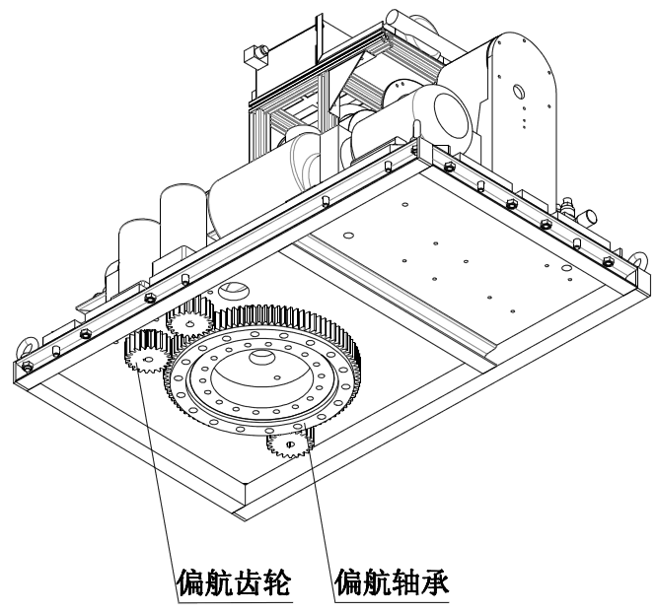
图1d 图1e
2.按照给定的控制电路接线图（图4）和接线表，连接偏航电路单元控制电路。
工艺要求：
(1)控制线路和强电线路需分开布线;
(2)所有导线需加黑色管形绝缘端子，且与接线端子的连接应牢固、可靠;
(3)根据图纸及提供的号码管，在导线两端套好号码管，号码管方向正确;
(4)所有连接导线需放入线槽内，外露部分走线应整齐; 机身内走线需要绑扎捆定。

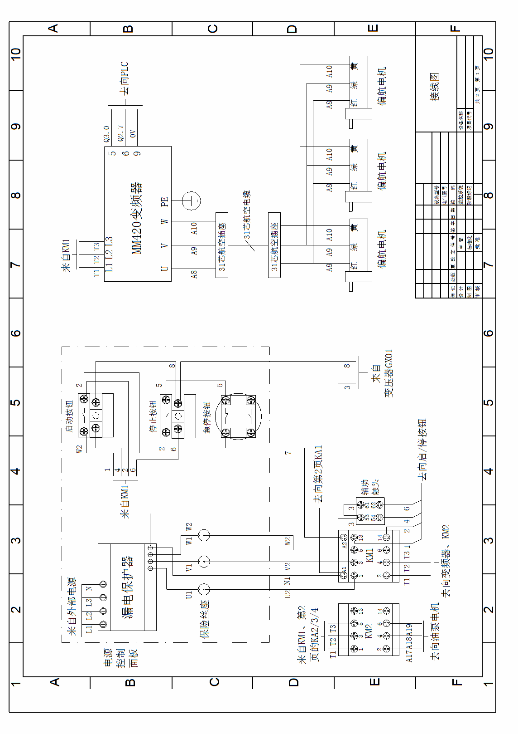
图4

偏航电机1接线表
序号 | 起始端位置 | 结束端位置 |  | 号码管编号 | 线型
序号 | 对象上31芯航空插座 | 名称 | 编号 | 号码管编号 | 线型
1 | 第26脚 | 偏航电机1 | U | 81 | 32红
2 | 第25脚 | 偏航电机1 | V | 91 | 32绿
3 | 第24脚 | 偏航电机1 | W | 101 | 32黄
偏航电机2接线表
序号 | 起始端位置 | 结束端位置 |  | 号码管编号 | 线型
序号 | 对象上31芯航空插座 | 名称 | 编号 | 号码管编号 | 线型
1 | 第26脚 | 偏航电机2 | U | 82 | 32红
2 | 第25脚 | 偏航电机2 | V | 92 | 32绿
3 | 第24脚 | 偏航电机2 | W | 102 | 32黄
偏航电机3接线表
序号 | 起始端位置 | 结束端位置 |  | 号码管编号 | 线型
序号 | 对象上31芯航空插座 | 名称 | 编号 | 号码管编号 | 线型
1 | 第26脚 | 偏航电机3 | U | 83 | 32红
2 | 第25脚 | 偏航电机3 | V | 93 | 32绿
3 | 第24脚 | 偏航电机3 | W | 103 | 32黄
偏航变频器出线接线表
序号 | 起始端位置 | 结束端位置 |  | 号码管编号 | 线型
序号 | 控制柜侧31芯航空插座 | 名称 | 编号 | 号码管编号 | 线型
1 | 第26脚 | 偏航变频器 | U | A8 | 32红
2 | 第25脚 | 偏航变频器 | V | A9 | 32绿
3 | 第24脚 | 偏航变频器 | W | A10 | 32黄
偏航变频器进线接线表
序号 | 起始端位置 | 结束端位置 |  | 号码管编号 | 线型
序号 | 偏航变频器 | 名称 | 编号 | 号码管编号 | 线型
1 | L1 | 交流接触器KM1 | 2 | T1 | 32红
2 | L2 | 交流接触器KM1 | 4 | T2 | 32绿
3 | L3 | 交流接触器KM1 | 6 | T3 | 32黄
4 | 端口5 | 端子排1 | Q3.0 | Q3.0 | 16黑
5 | 端口6 | 端子排1 | Q2.7 | Q2.7 | 16黑
6 | 端口9 | 端子排2 | COM | 0V | 16蓝

任务五：风力发电变流系统安装与调试（共15分）
通过对并网逆变控制系统的器件安装、接线、故障诊断与调试等工作，实现逆变器并网发电功能，调整系统参数，记录相关数据。
1.器件安装
（1）根据任务书提供的器件布局图（图5），将所提供的电网电压采样模块、母线电压采样模块、电流采样模块安装在“并网逆变控制系统”网孔架内的正确位置（端子排和走线槽已经安装好）上。
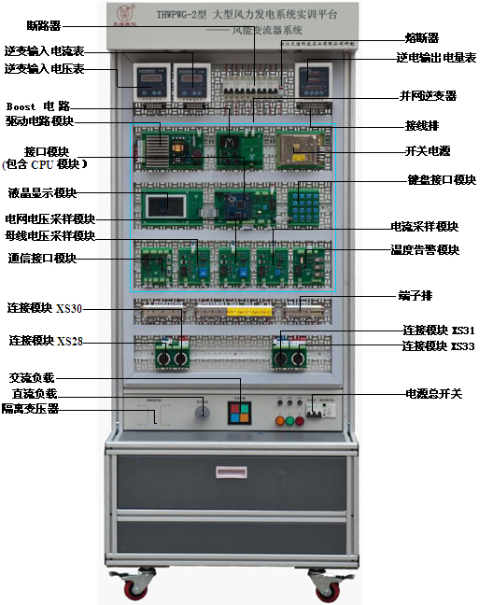
图5

2．布线与接线
（1）根据任务书提供的接线表，完成电网电压采样模块、母线电压采样模块、电流采样模块的接线。布线与接线要有合理的布线路径、线径和线标套管。

母线电压采样模块接线表
序号 | 起始端位置 | 结束端位置 |  | 号码管编号 | 线型
序号 | 母线电压采样模块 | 名称 | 编号 | 号码管编号 | 线型
1 | J1:24V+ | 端子排（上） | XT1:7 | 24V | 23红
2 | J1:24V- | 端子排（上） | XT2:3 | 0V | 23黑
3 | J2:M_I | 驱动电路模块 | J3: M_I | 305 | 42红
4 | J2:GNC | 驱动电路模块 | J3: GNC | 306 | 42黑
5 | J3:Us | 接口模块 | J5:Us | 315 | 12蓝
6 | J3:AGND | 接口模块 | J5:AGND | 316 | 12蓝

电网电压采样模块接线表
序号 | 起始端位置 | 结束端位置 |  | 号码管编号 | 线型
序号 | 电网电压采样模块 | 名称 | 编号 | 号码管编号 | 线型
1 | J1:24V+ | 端子排（上） | XT1:8 | 24V | 23红
2 | J1:24V- | 端子排（上） | XT2:4 | 0V | 23黑
3 | J2:V_P | 驱动电路模块 | J4: V_P | 307 | 42红
4 | J2:V_I | 驱动电路模块 | J4: V_I | 308 | 42黑
5 | J3:Vs | 接口模块 | J5:Vs | 313 | 12蓝
6 | J3:AGND | 接口模块 | J5:AGND | 314 | 12蓝

电流采样模块接线表
序号 | 起始端位置 | 结束端位置 |  | 号码管编号 | 线型
序号 | 电流采样模块 | 名称 | 编号 | 号码管编号 | 线型
1 | J1:24V+ | 端子排（上） | XT1:9 | 24V | 23红
2 | J1:24V- | 端子排（上） | XT2:5 | 0V | 23黑
3 | J2:U_P | 驱动电路模块 | J4: U_P | 309 | 42红
4 | J2:U_I | 驱动电路模块 | J4: U_I | 310 | 42黑
5 | J3:Is | 接口模块 | J5:Is | 317 | 12蓝
6 | J3:AGND | 接口模块 | J5:AGND | 318 | 12蓝

3．功能要求

（1）实现并网发电功能：操作人机界面，通过键盘移动光标来选择“参数设定”母线电压U=120V，电流环比例系数P=1500，电流环积分系数I=300，前馈电压FW=38V，死区时间DB=2560us；点击“返回”键，返回初始界面，再点击“启/停”键，启动逆变器；将逆变器并网前后各电表的数值填入表1。

表1 逆变器并网前后各电表的数值
序号 | 项目 | 逆变器输入 |  | 逆变器输出
序号 | 项目 | U(V) | I(A) | U(V) | I(A)
1 | 并网前
2 | 并网后

（2）测量交直流负载接入前后的电压电流等数据：逆变器正常工作后, 将空载、接入直流负载、接入交流负载时逆变器输出电量表的数值填入表2。

表2 空载、直流负载、交流负载时逆变器输出电量表的数值
序号 | 项目 | 逆变器输出电量表
序号 | 项目 | U(V) | I(A) | P(W) | Q(VA) | PF
1 | 并网后(空载)
2 | 并网后(电机)
3 | 并网后(LED灯)

（3）设置不同的PID参数，记录电压、电流、畸变率参数：操作人机界面，通过键盘移动光标来选择“参数设定”母线电压U=120V，电流环比例系数P=150，电流环积分系数I=30，前馈电压FW=38V，死区时间DB=2560us；点击“返回”键，返回初始界面，再点击“启/停”键，启动逆变器。通过改变电流环PID参数的设定，将逆变器输出电量表的数值填入表3。

表3 改变电流环PID参数，逆变器输出电量表的数值
序号 | 项目 | 逆变器输出电量表
序号 | 项目 | U(V) | I(A) | PF | 电压THD | 电流THD
1 | P=150 ；I=30
2 | P=800 ；I=180
3 | P=1500；I=300

任务六：整套风力发电系统试运行（共25分）

根据给定数值表及THWPWG-2型大型风力发电系统实训平台使用说明书，调整参数到额定值并填写到调试报告：

主要工作内容：

1．检查主回路相序、断路器和接地情况

2．检查控制柜功能，检查各传感器、液压、制动器功能

3．调整液压系统压力至规定值

4. 检查变桨距功能

5. 检查润滑、加热及冷却系统工作情况

6. 调整盘式制动器间隙

7. 设定控制参数

8. 启动风力风力发电机组

9. 安全链测试（含急停等功能）

调试报告采用“√”与“×”符号记录调试的结果状况，合格者用“√”符号标记，反之则用“×”。一些状态数据（如温度）可按实际数据记录。调试报告需含以下内容（报告格式可自行设计）：

1．初始数值设置

额定风速6.5m/s 、方向南180°、稳定10分钟

2. 工作数值设置

额定风速 10.5m/s 、方向北0°、稳定10分钟

切出风速25m/s

风速30m/s紧急停机

3．调试报告填写，报告需含以下内容（调试报告选手自行设计）：
（1）调试时的环境条件条件： ①10分钟平均风速（m/s）
②环境温度（ºC）
（2）调试前各设备的状况：
- 偏航系统：自动偏航时偏航电动机不同转动方向时的功能检查（ ）
- 齿轮箱：液压泵的工作性能（ ）
- 发电机：发电机马达起动时的转动方向（ ）
发电机轴承温度：
发电机绕组温度：
- 机械制动器制动块间隙（ ）mm
制动器的功能（ ）
- 工作额定值（参照电路图）
偏航电动机：Imax=（ ）
液压泵：Imax=（ ）
（3）计算机程序内各参数的设定（ ）
风轮最大转速：Nmax=（ ）r/min
发电机最高温度：T=（ ）
齿轮油最高温度：T=（ ）
10分钟平均最大功率：Pmax=（ ）kW
瞬时最大出力：Pmax=（ ）kW
最大电压（50s）：Umax=（ ）V
最低电压（50s）：Umax=（ ）V
切出风速（10min平均值）：V=（ ）m/s
最大风速：V=（ ）m/s
（4）紧急停机
正常停机过程，叶片顺桨时间：（ ）S
叶片桨距角的设定与风力发电机组功率（ ）
故障排除：
结论：
任务七：综合素质（10分）
包括设备操作规范性；材料利用效率，接线及材料损耗；工具、仪器、仪表使用情况；竞赛现场安全、文明生产；工作合理安排情况。

附图1
